GRUPA „BIEDRONKI”
TEMAT TYGODNIA: MAMA I TATA
Karta numer 34
Temat dnia: Moja rodzina

1. „ Idzie rak”- zabawa ruchowa. Dziecko porusza się zgodnie z rytmem wiersza.
Chodzi sobie mały razek,- 4 kroki do przodu
Raz do przodu, a raz wspak- 4 kroki do tyłu
Dokąd idziesz mały raku?- dzieci robią 4 kroki do przodu
Tam, gdzie domek z tataraku- 4 kroki do tyłu
Bo w nim mama, tata, brat- dzieci robią 4 kroki do przodu
I ja bardzo mały rak!- dziecko, stojąc w miejscu, pokazuje na siebie i kuca.

2. „ Rodzina”- rozmowa na temat ich obserwcji i ilustracji w KP 4. 10. Spróbuj dokończyć zdanie- Rodzina to……. Ile osób liczą Wasze rodziny?Co robicie w rodzinie razem? Dziecko uzupełnia luki w ilustracji , a następnie opowiada treść ilustracji: Kogo przedstawia ilustracja?Co robią poszczególne osoby?Jakie emocje można odczytać z postaw poszczególnych osób?
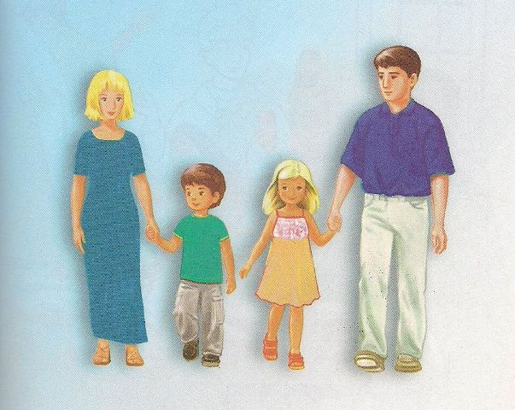
3. „ Moja wesoła rodzina”- zabawa grafomotoryczna zwykorzystaniem PiL 68.Dzieci rysują portrety swoich najbliższych, podpisują je, kreśląc po sladzie.
4. „ Moi rodzice”. Spróbuj odczytać i domnczyć zdanie:
Moja mama jest……………………………….. Mój tata jest…………………………..
5. „ Czytankowo”- spróbuj przeczytać jakiś krótki tekst literacki, bajeczkę.
6. Dla chętnych- pokoloruj.
